JUHTUMIUURING
Teema: Mehaanilise töötlemise tehnoloogia valik juhtumipõhiselt
Sissejuhatus
Kaasaegses töötlevas metallitööstuses ja masinaehituses nagu ka igas tootmises peab juhtumi uuring olema süsteemne, võtma arvesse tehnoloogilised, majanduslikud ja organisatsioonilised aspektid. Juhtumi hea uuring ei ole lihtsalt kirjeldus, vaid analüüs.
Juhtumi probleem
Käsitletakse konkreetset koostu, mille valmistamine on võimalik kahel klassikalisel meetodil. Sageli tehakse valik täpsema analüüsita. Käsitletava juhtumi puhul on ülesandeks määrata optimaalne koostu koostamise ja mehaanilise töötlemise tehnoloogia e kõige paremini sobivad seadmed ja rakistus konkreetse koostu valmistamiseks. Selel 1 on kujutatud lihtsat lehtmaterjalist valmistatavat metallkonstruktsiooni, mille olulisteks komponentideks on alusplaat ning kaks külgplaati (püsttoed). Detailid liidetakse omavahel keevisõmblustega. Kummaski külgplaadis on ava läbimõõduga 70H7, nõutav on avade samatelgsus 0,05 mm. Toodangumaht: 100 koostu kuus.
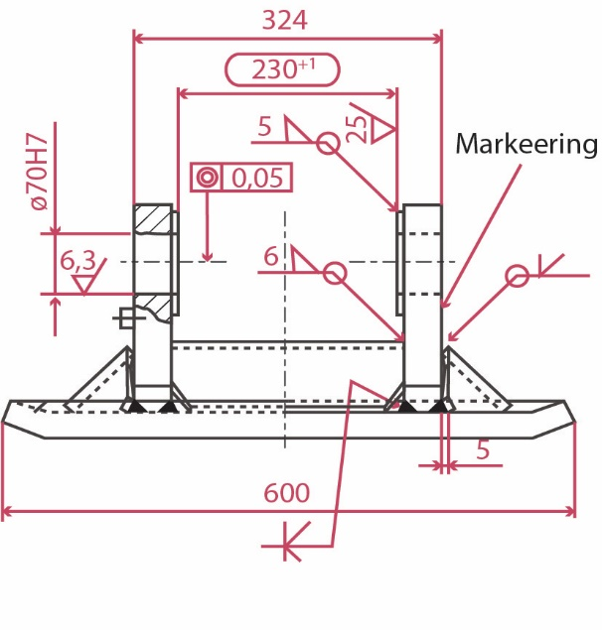
Sele 1 .Tugi lõikes

Tavaliselt töödeldakse mehaaniliselt koostude koordineeritud mõõtmetega või tolereeritud asenditäpsusega elemente nagu täpsed avad või tasa- ja kujupinnad pärast koostamist. Sellega lihtsustatakse detailide eelnevat töötlemist ja koostamisprotsessi, kuna töötlemisel pärast koostamist saavutatakse mõõteahela sulgeva lüli ja koostu elementide täpsus. Mõnel juhul ei ole valik erinevate võimaluste vahel iseenesest mõistetav, nii ka antud näites – ettevõttes on vajalik seade, töötlemiskeskus e sisetreipink reeglina väga koormatud, ning otsustada on vaja muu tehnoloogia rakendamise üle, ja otsuse tegemine eeldab analüüsi.
Juhtumiuuring on abiks optimaalse tehnoloogilise skeemi valikul sõltuvalt juhtumi asjaoludest.
Uuringu käigus toimub arutelu, kas kasutada:
- suuremat rahalist kulu tekitavat, kuid ettevõttes tihtipeale oluliste tellimustöödega koormatud töötlemiskeskust (skeem 1),
- või valida täpsemat koostamisrakist nõudev konservatiivsem tehnoloogia, sageli vähem koormatud, lihtsama seadme, nt konventsionaalse freespingi rakendamisega (skeem 2).
Uuringu parameetriteks kahe võrreldava skeemi puhul on koostamisrakise omahind, valmistamise tööjõukulud ja seadmete koormus ettevõtte tootmises.
Rakise konstruktsiooni valik
Koostamisrakise projekteerimisel võib lähtuda küllaltki tüüpilisest lahendusest: rakis kujutab endast alusplaati kahe toega, vt sele 2 „Rakise skeem“. Tugede tolereeritud avadesse asetatakse torust valmistatud torn ø70g7. Kasutades detailide asendit määravaid (selel kujutamata) tugiplaate ja distantsrõngaid lukustatakse ja punktitakse e eelkeevitatakse koostatavad detailid. Rakise konstruktsioon on mõlema skeemi puhul sarnane. Erineb vaid täpsus – skeemi 1 puhul piisab koostamiseks madalamast täpsusest – ja rakise omahind on märksa madalam, skeemi 2 puhul on rakise elemendid nagu lähte- ja tugiplaadid, avad lõplikult töödeldud detailide paigaldamiseks kordades kitsamate tolerantsidega.
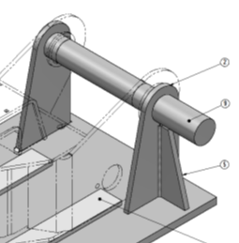
Sele 2. Rakise skeem

Tehnoloogiliste skeemide võrdlus

Tehnoloogiline skeem 1

Avasid ø70H7 töödeldakse pärast metallkonstruktsiooni koostamist suhteliselt lihtsas koostamisrakises ja sellele järgnevast keevitamist lõplikult töötlemiskeskuses (sisetreipingis) ühe läbimiga kõrge geomeetrilise- ja asenditäpsusega ning hea pinnasiledusega (Ra 3,2 µm). Sellega tagatakse koostu avade täpsus ja samatelgsus.
Kahest kirjeldatud lihtsast tehnoloogilisest skeemist eelistataksegi pikalt mõtlemata tihti skeemi 1, kuna siin välditakse keerulisema ja kallima koostamisrakise valmistamist, pealegi on kaasaegsetel masinaehitustehasetl seadmepargis vajalikud sisetreipingid selliste koostude avade töötlemiseks.

Tehnoloogiline skeem 2

Avasid ø70H7 töödeldakse nõutava (lõpliku) täpsusega ja pinnakvaliteediga vasakpoolses ja parempoolses püsttoes ühekaupa enne koostamist väiksemas tööpingis (nt horisontaalfreespingis), mille võimekus on küll madalam, kuid siiski piisav kirjeldatava skeemi realiseerimiseks. Lõplikult töödeldud avade nõutava samatelgsuse tagamiseks peab koostamisel kahe külgplaadi omavahelist asendit enne keevitamist rihtima. Selle operatsiooni teostamiseks peavad rakise paigalduspinnad olema märksa täpsemad kui skeemi 1 puhul. Avade samatelgsuse tagamiseks kasutatakse täpseid torne komplektis distantspukside ja kinnititega. Sellega välditakse koostu töötlemist sisetreipingis.
Juhtumiuurungu sisu
Variantide võrdlemiseks peab määrama mõlema skeemi realiseerimiseks vajalikud operatsioonid ja koostama vastavalt kaks tehnoloogiakaarti. Kõigepealt lähtutakse etteantud toodangu mahust – 100 koostu. Juhtumiuuring nõuab analüüsi, intuitiivne valik ei ole kasuks.
Tehnoloogiakaartide alusel arvutatakse maksumus kahe variandi (skeem 1 ja 2) kohta. Rutiinseid arvutusi ja tehnoloogiakaardi koostamist käesoleva juhtumiuuringu kirjeldamisel ei ole vajadust näidata, kuid nende tulemused koondatakse võrdlustabelisse allpool. Materjalikulu ei arvestata, kuna on võrreldav, üldkulud sisalduvad seadmega seotud kuludes e seadme tunnihinnas. Tehnoloog ja tootmisjuht saavad teha õige valiku ja omandavad selge ettekujutuse valitud skeemi eelistest.

Tabel 1. Valmistamise kahe skeemi võrdlus
Tabelist 1 tuleneb, et rakise ja koostu valmistamiseks tehtavate kulude suurus on võrreldav (erinevus vaid ca 4,7%). Selline väike erinevus ei tohi olla määrav töötlemisskeemi valikul, sest kaalukamad mõjurid võivad olla seotud töötlemiskeskuse koormusega ja vajadusega kasutada seda vaid keerulisemate ja täpsemate koostude töötlemisel.
Juhtumi uuringu loogika nõuab kontrollarvutusi, mil võetakse arvesse erinevad toodangu mahud – 10, 50, 100, 200 ja 400 koostu kuus. Kontrollarvutused aitavad paremini mõista, millise juhtumi (toodangu mahu) puhul on ühel või teisel skeemid eelised.
Arvutuste tulemused on koondatud tabelisse 2.
Tabel 2. Valitud töötlemisskeemi mõju omahinnale erinevate tootmismahtude puhul

Partii, n | Skeem 1 |  |  | Skeem 2
tk
 | Tööjõukulu | Rakis | Kokku | Tööjõukulu | Rakis | Kokku
10 | 833 | 460 | 1293 | 598 | 2400 | 2998
50 | 4167 | 460 | 2998 | 2992 | 2400 | 5392
100 | 8333 | 460 | 8793 | 5983 | 2400 | 8383
200 | 16667 | 460 | 17127 | 11367 | 2400 | 13767
400 | 33333 | 460 | 33793 | 23933 | 2400 | 26333

Juhtumiuuringu järeldus
Lihtsate koostude 100se partii valmistamise omahind skeemi 1 ja 2 alusel on peaaegu sama - summaarsed kulud (materjalideta) praktiliselt võrreldavad – erinevus vaid 4,7%. Tabelist 2 nähtub, et koostamisel lihtsamas rakises ja täpsete avade töötlemisel suurema võimekusega töötlemiskeskuses (sisetreipingis) on valmistamise kulud praktiliselt samad kui koostamisel keerulisemas rakises ja täpsete avade töötlemisel madalama võimekusega freespingis. Seda aga vaid teatud tootmisprogrammi puhul.
Antud juhul on selleks tootmismaht 100 koostu. Näites ongi see kogus nn murdepunktiks. Tabel 2 näitab ilmekalt, et suurema võimekusega sisetreipingi rakendamisega (skeem 1) ei anna olulist eelist võrreldes konventsionaalse meetodiga (skeem 2) – mehaaniline töötlus märksa kulukam, koostamisrakise valmistamine tunduvalt soodsam.
Väiksemate partiide puhul on efektiivsem skeem 1, suuremate partiide puhul skeem 2, mis kinnitab väidet, et töötlemiskeskuste kasutamine on efektiivne väikeseeria tingimustes ja suurseeria tingimustes annavad spetsialiseeritud või spetsiaalsed tööpingid parema tulemuse, vaatamata sellele, et teisel juhul on rakise omahind kõrgem. Rakise kõrgem hind jaotub suurema arvu toodete peale.
Teostatud uuring näitab analüüsi vajalikkust, sest erinevate juhtumite mitmed asjaolud võivad mõjutada otsust.
Juhtumiuuring on oluline ettevõtte strateegia kujundamisel ning on abiks erinevate situatsioonide modelleerimiseks.
Hindamiskriteeriumid:
TME008 õppeaine ÕV2 ja ÕV3 hindamiskriteeriumite alusel (vt Tahvlis)

